－今号の目次－
- 「南海トラフ地震臨時情報」及び「北海道・三陸沖後発地震注意情報」の周知・広報に関する依頼（こども家庭庁）・・・・・・・・・・・・・・・・・・・・・・・・・・・・・・・・・・・・・・・・・・・・・・・・・・1
- 令和6年社会福祉施設等調査のご協力のお願い（厚生労働省）・・・・・・・・・・・・・・・・・3
-----------------------------------------------------------------------------------------------------------------------------------------
  - 「南海トラフ地震臨時情報」及び「北海道・三陸沖後発地震注意情報」の周知・広報に関する依頼（こども家庭庁）

この度、こども家庭庁より「南海トラフ地震臨時情報」及び「北海道・三陸沖後発地震注意情報」の周知・広報に関する依頼がありましたのでお知らせいたします。
南海トラフ沿いでは、マグニチュード8クラスの地震が発生した後、時間をおいて新たな大規模地震が発生する事例が過去に確認されているとともに、マグニチュード7クラスの地震が発生すると、大規模地震の発生可能性が平時よりも高まると考えられています。このため、内閣府及び気象庁では、南海トラフ沿いで続いて発生する地震、いわゆる「後発地震」への注意を促す情報として、令和元年5月から「南海トラフ地震臨時情報」の運用が開始されています。
令和6年8月8日に発生した日向灘の地震において、運用開始以降初めて「南海トラフ地震臨時情報（巨大地震注意）」を発表し、南海トラフ地震防災対策推進地域に指定されている市町村の住民や企業等へ、政府としての「特別な注意の呼びかけ」が行われましたが、情報発表時に適切な防災対応をとっていただけるよう、情報の概要やとるべき防災対応等について更なる周知が必要とされています。また、日本海溝・千島海溝沿いにおける「後発地震」への注意を促す情報として、令和4年12月から「北海道・三陸沖後発地震注意情報」の運用が開始されております。
これらについては、国よりリーフレットやマンガ冊子等のより広報がなされており、下記URLからご覧いただけます。
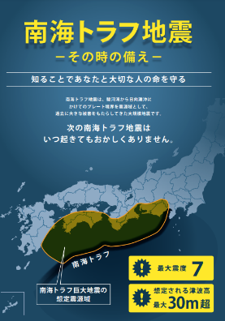
（１）リーフレット「南海トラフ地震 －その時の備え－」
https://www.bousai.go.jp/jishin/nankai/pdf/leaflet.pdf

（２）マンガ冊子「南海トラフ地震 その日が来たら…」
東側編（閲覧用）
https://www.bousai.go.jp/jishin/nankai/pdf/manga_east_01.pdf
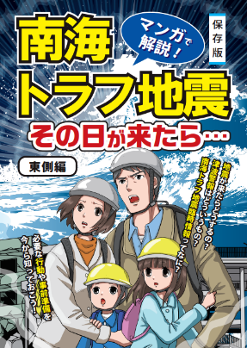
東側編（製本用）
https://www.bousai.go.jp/jishin/nankai/pdf/manga_east_02.pdf

西側編（閲覧用）
https://www.bousai.go.jp/jishin/nankai/pdf/manga_west_01.pdf
西側編（製本用）
https://www.bousai.go.jp/jishin/nankai/pdf/manga_west_02.pdf

※東側編は、南海トラフの東側地域（概ね、関東地方、東海地方）にお住いの方向けの内容になります。
西側編は、南海トラフの西側地域（概ね、近畿地方、中国地方、四国地方、九州・沖縄地方）にお住いの方向けの内容になります。
※製本用は短辺とじで両面印刷し、中央部を折ってご利用いただけます。

（３）リーフレット「日本海溝・千島海溝沿いの巨大地震 －事前の備え－」
https://www.bousai.go.jp/jishin/nihonkaiko_chishima/hokkaido/pdf/chishima_leaflets.pdf

（４）マンガ冊子「日本海溝・千島海溝沿いの巨大地震 事前の備えで命を守る！」
https://www.bousai.go.jp/jishin/nihonkaiko_chishima/hokkaido/pdf/chishima_manga.pdf
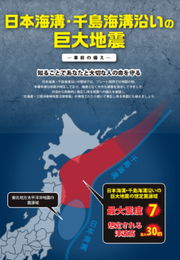
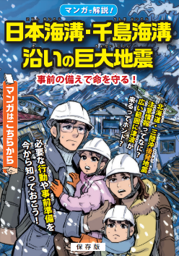

  - 令和6年社会福祉施設等調査のご協力のおねがい（厚生労働省）

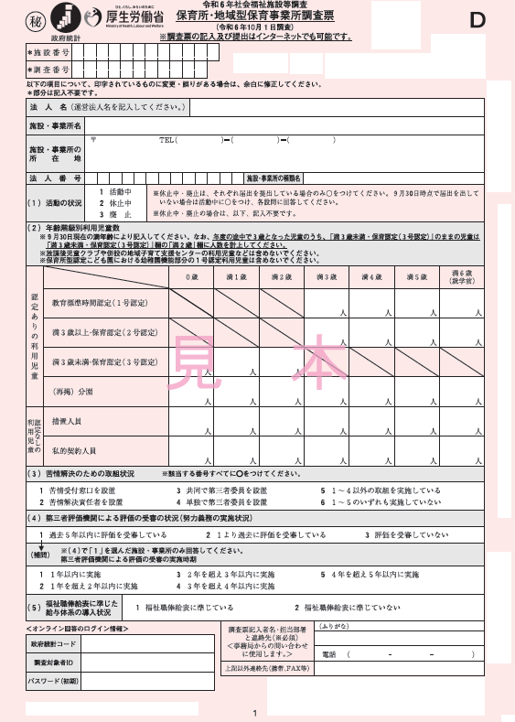
社会福祉施設等調査は、全国の社会福祉施設等の数、在所者、従事者の状況等を把握し、社会福祉行政の推進のための基礎資料を得るため、厚生労働省が毎年実施しているものです。
本調査の結果は、社会福祉分野の人材確保や制度改革に係る検討資料として広く活用される常陽な調査です。
今年度も、10月1日を目途に、保育所、保育所型認定こども園、小規模保育事業所等に対し、調査票が郵送されます。
会員の皆さまにおかれましては、調査へのご協力をよろしくお願いいたします。

